Programa de Sistema de Ecuaciones

Mariana Alcántara Cortes

Shelsy Lizeth Cambrón Palacios

Gael Contreras Hernández

Universidad Politécnica de Tlaxcala Región Poniente

Ingeniería en Sistemas Computacionales

Física Computacional

Ingeniera Vanesa Tenopala Zavala

26 de enero de 2024

Contenido

Introducción: 3

¿Qué es el sistema de ecuaciones? 3

Descripción del programa 3

Prueba de escritorio 4

Conclusión 5

Bibliografía 5

# Introducción:

El programa "Solución ecuaciones" está diseñado para resolver un sistema de dos ecuaciones lineales con dos incógnitas (x, y).

El usuario debe proporcionar los coeficientes de las ecuaciones lineales, y el programa utiliza tres métodos diferentes para encontrar la solución del sistema: Sustitución, Igualación y Reducción.

# ¿Qué es el sistema de ecuaciones?

Un sistema de ecuaciones es un conjunto de ecuaciones con las mismas incógnitas. Un sistema de ecuaciones lineales es un sistema de ecuaciones en el que cada ecuación es li- neal.

Una solución de un sistema es una asignación de valores para las incógnitas que hace verdadera cada una de las ecuaciones.

El sistema de ecuaciones lineales es un conjunto de ecuaciones lineales con varias incógnitas que deben cumplirse simultáneamente. Hay tres métodos principales para resolver un sistema de ecuaciones lineales: el método de sustitución, el método de eliminación y el método de matrices (o método de Gauss). Aquí tienes una breve descripción de cada uno:

# Descripción del programa

**Entrada de Datos:** El programa inicia solicitando al usuario que introduzca los coeficientes de la primera ecuación y luego los de la segunda. Estos valores son ingresados a través de la consola utilizando la clase Scanner.

**Método de Sustitución:** En este método, el programa utiliza la técnica de sustitución para encontrar los valores de las incógnitas (x, y). Primero, se inicializa la variable 'y' con un valor arbitrario, y luego se calcula 'x' y 'y' utilizando las fórmulas pertinentes. Los resultados se imprimen en la consola.

**Método de Igualación:** El método de Igualación se basa en igualar las dos ecuaciones para despejar una variable y luego sustituirla en la otra ecuación. El programa calcula 'x' y 'y' utilizando estas fórmulas y muestra la solución en la consola.

**Método de Reducción:** En el método de Reducción, el programa utiliza el concepto de multiplicar o dividir ambas ecuaciones para hacer que los coeficientes de una de las incógnitas sean iguales o inversamente proporcionales. Luego, se resuelve el sistema resultante para encontrar los valores de 'x' y 'y', que son impresos en la consola.

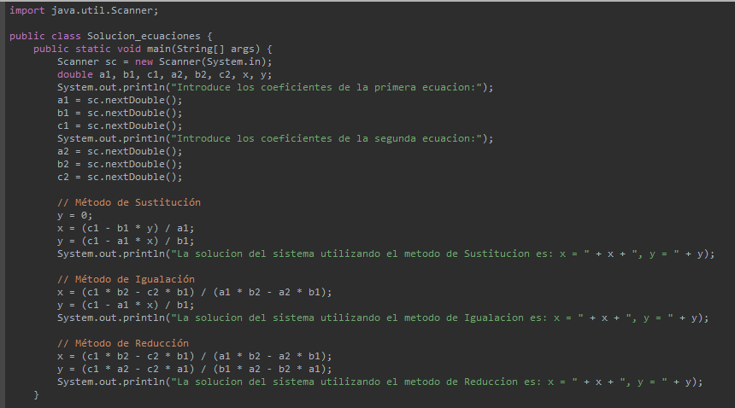

# Prueba de escritorio

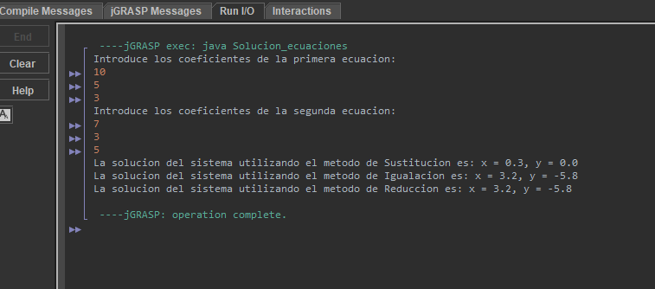

# Conclusión

El programa proporciona soluciones para el sistema de ecuaciones utilizando tres métodos diferentes, lo que permite al usuario comparar y contrastar las respuestas obtenidas. Es importante señalar que estos métodos son aplicables solo a sistemas de ecuaciones lineales. Además, el programa no realiza validaciones de entrada, por lo que es crucial que el usuario ingrese correctamente los coeficientes para obtener resultados precisos.

Este tipo de programas son útiles en situaciones prácticas donde se encuentran sistemas de ecuaciones lineales y se requiere una solución eficiente y rápida. Sin embargo, en casos más complejos o no lineales, se pueden necesitar enfoques matemáticos más avanzados.

# Bibliografía

* *Resolución de sistemas de ecuaciones por medio de gráficas (artículo) | Khan Academy*. (s. f.). Khan Academy. https://es.khanacademy.org/math/cc-eighth-grade-math/cc-8th-systems-topic/cc-8th-systems-graphically/a/systems-of-equations-with-graphing
* De Herrero, S. M. S. (2004). Sistemas de ecuaciones lineales: una secuencia didáctica. *Revista Latinoamericana De Investigacion En Matematica Educativa-relime*, *7*(1), 49-78. https://dialnet.unirioja.es/descarga/articulo/2095347.pdf